第47回学生弓道合同研修会
事前アンケート集計結果
（有効回答数：42）

セクション１
Q. 全関東大会の女子競技人数の変更（増員）に関して賛成/反対ですか？
賛成：92.9％ (39票)
反対： 7.1%（3票）
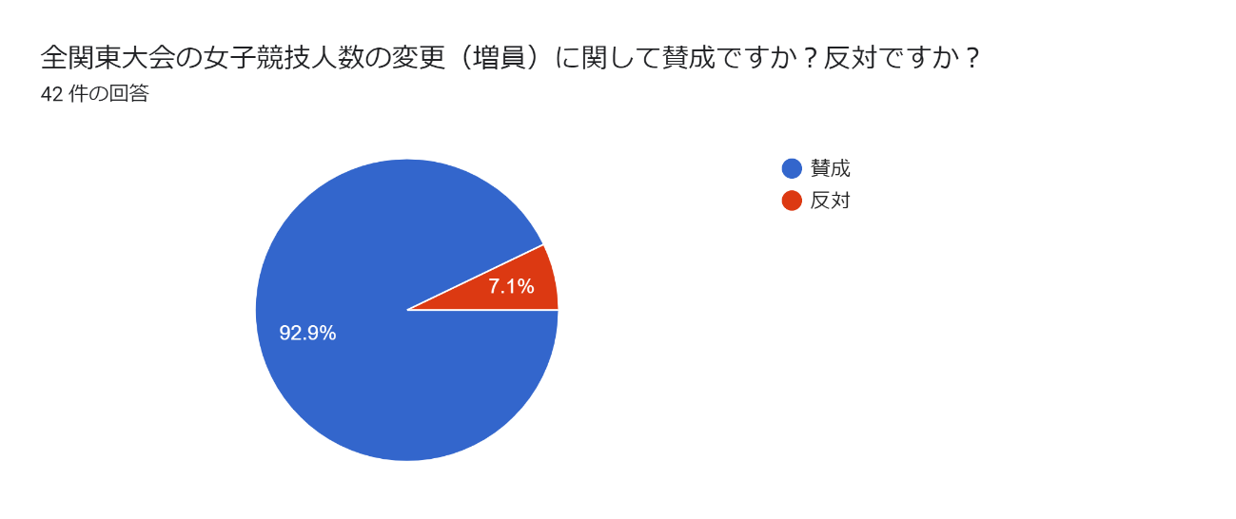

Q賛成・反対の理由をお聞かせください
賛成
・男子6人に対して女子3人は少なすぎる
・女子部員の競技人口が飛躍的に増加してることに対応して規約を変化させてい くべきだと思うから。
・男女で同じ練習形態を取ることができるため。また、人数不足でも救済措置があ るため。
・より多くの選手がチャンスを得られるから

反対
・競技人数は増加傾向にあることは存じていますが、大学によってはまだ人数にゆ とりのない学校も多く見受けられるため、出場機会の創出という面では他の方 法も考えることができるのではないかと考えたからです。
・コロナ禍において大学主催の新歓活動ができていないため、部員確保が困難にな っている。人数変更はコロナ終息後の方が適当だと考える。 リーグ戦と全関で、 選手の人数が異なる方が面白く選手のモチベーションアップにつながると思う。 リーグ戦が終わり、現在全関に向けて3人立の練習をしている。 来年度から4人 立ちに変わるようであれば、不親切で不適当であると思われる。

Q東京都学生弓道連盟規約第171条の条文改正に賛成しますか？
賛成：92.9%（39票）
反対： 7.1%（ 3票）
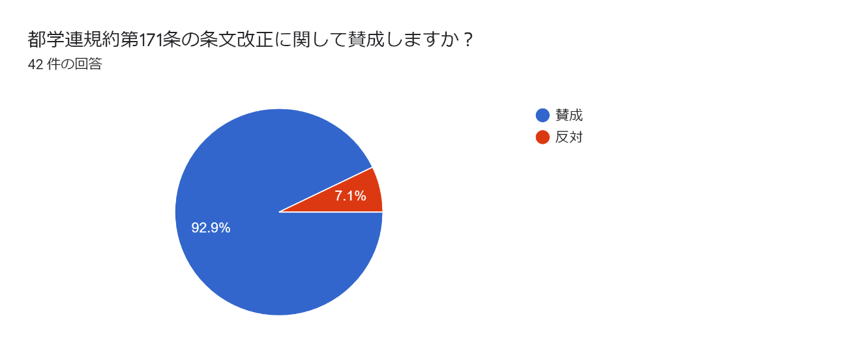

Q（条文改正内容に反対の場合）反対の理由をお聞かせください
・変える必要はないと感じたから
・可能性として、人数が満たない大学の人数差と出場機会の減少を鑑みて

セクション２
Q都学連規約第27条の適用範囲の明確化には賛成ですか？
賛成：97.6％（41票）
反対： 2.4%（ 1票）
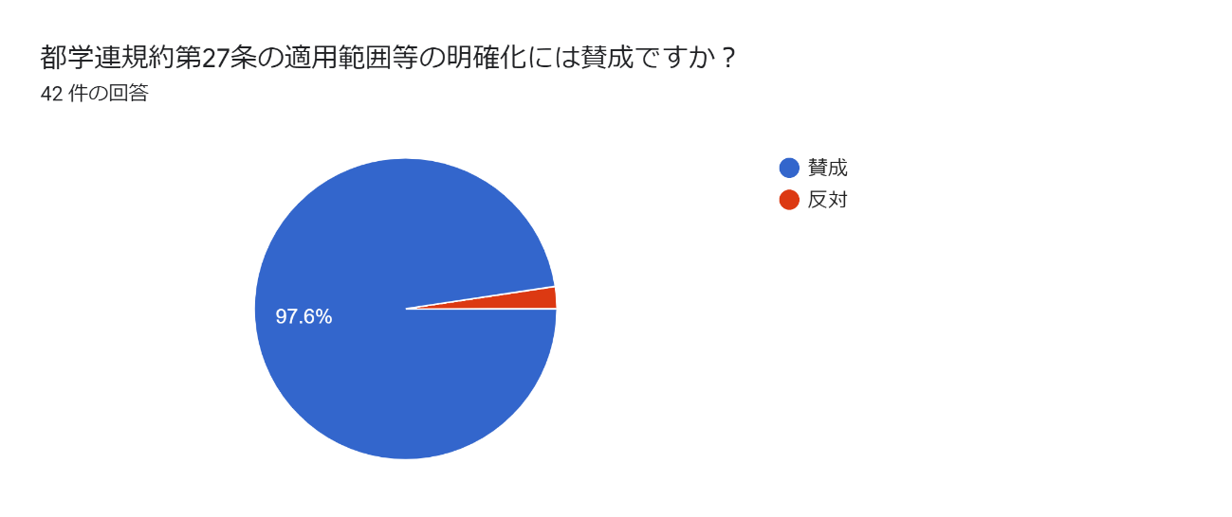

Q賛成・反対の理由をお聞かせください
賛成
・ルールが適切に運用されていないならそのルールが存在する意味が無い。有耶無耶にならないよう基準を明確化するのは良いことだと思う。
・明確化をすることで連盟に所属している各大学は連盟にそぐわない行為をした場合にどのような処罰を受けるのか分かるため賛成。
・違反が相手校にも影響するものである場合に、罰則がある方が、違反しないようにする意識が高まるため。
・規律を遵守することが当然であって、罰則が明確化されることに何の疑問も無いため。

反対
・提出が遅れたり試合を妨げる行為は良くないが、罰金をとった場合、学連が何に使うか不明だから。

Q資料内に例示されている場合の懲戒内容に関してお聞かせください
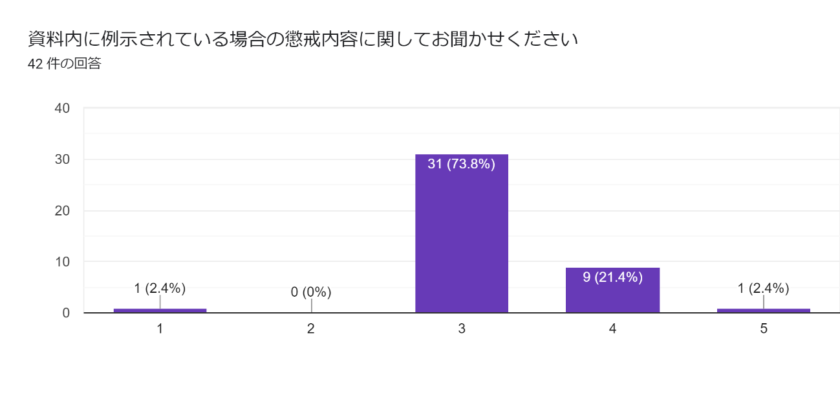緩すぎる 厳しすぎる

Q上記のように選択された理由をお聞かせください
緩すぎる（１）
・部員数の問題で試合でなくても問題ないところには効果が薄いから
調度よい（３）
・試合や大会など重要なものについては罰金がしっかりとあり、書類等は1度警 告があってしっかりと差別化されているからこれくらいで大丈夫だと思ったから
・まずは始末書、改善が見られなければ罰金という順に罰があるのはちょうどいい と思ったから。
少し厳しい（４）
・大会・試合への無期限出場停止まで記載する必要はあるのかと感じたため。内容 には概ね賛成。
・金銭の支払いは少しやりすぎに感じたため。
・大会への出場禁止などは少々厳しすぎるのではと感じました。
厳しい（５）
・罰金を取るのは行き過ぎていると感じたから。

セクション３
Q議題④-1の学連の判断に関してどう思いますか？
賛成：81%（34票）
反対：19%（8票）
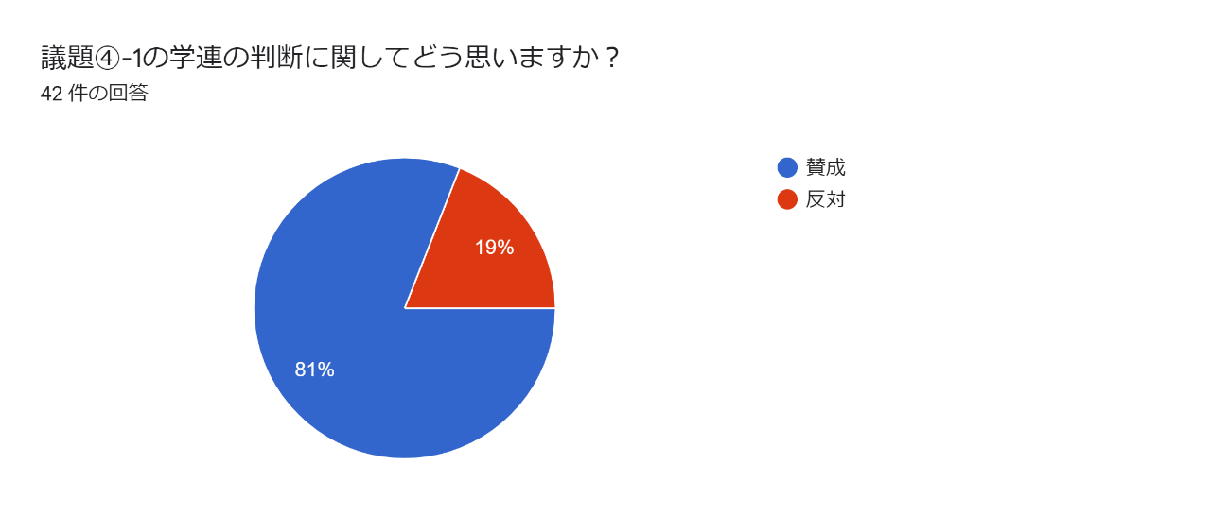

Q議題④-2の学連の提案内容についてどう思いますか？
賛成：88.1%（37票）
反対：11.9%（5票）
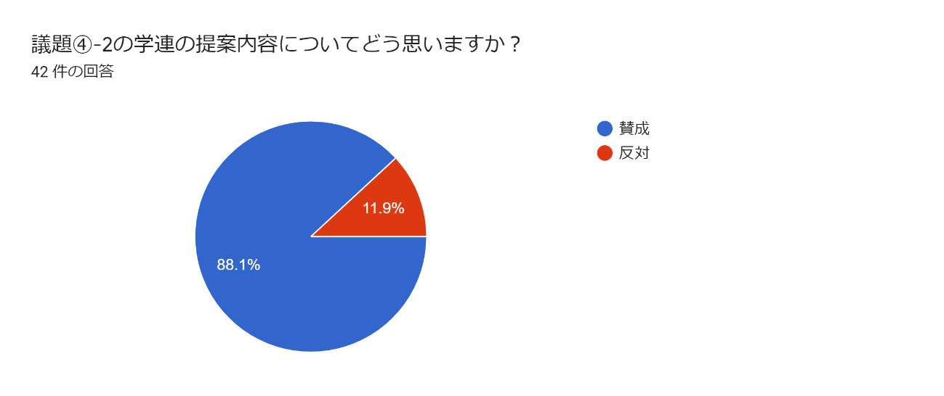

Q賛成・反対の理由をお聞かせください
賛成
・各校の判断になると、全体的に平等ではない試合になってしまう可能性があるた め公式の対応策があると良い。
・試合の公平性が担保される判断したため。
・対策案を行うことで、接続の不具合により対応がばらばらになることがなくなる と思うため。

反対
・無効となった矢が生じた場合、的場に残った矢はどのようにして回収すべきか。 また、回収する場合、どのようにして回収すべきか。 ←的場に残したままにして おくと、的中確認のときに混乱を招く可能性があるのではないかと思いました。 また、試合中に立ち合い校の通信環境が悪くなった場合はどのように対応すべき か。 →立ち合い校の通信環境が悪くなる場合もあり得る。連盟側の対応策の案を 提示してほしいです。
・あからさまな不正がない限り引き直しをする必要が無いから。

Q議題④-3の学連の提案内容についてどう思いますか？
賛成：90.5%（38票）
反対： 9.5%（ 4票）
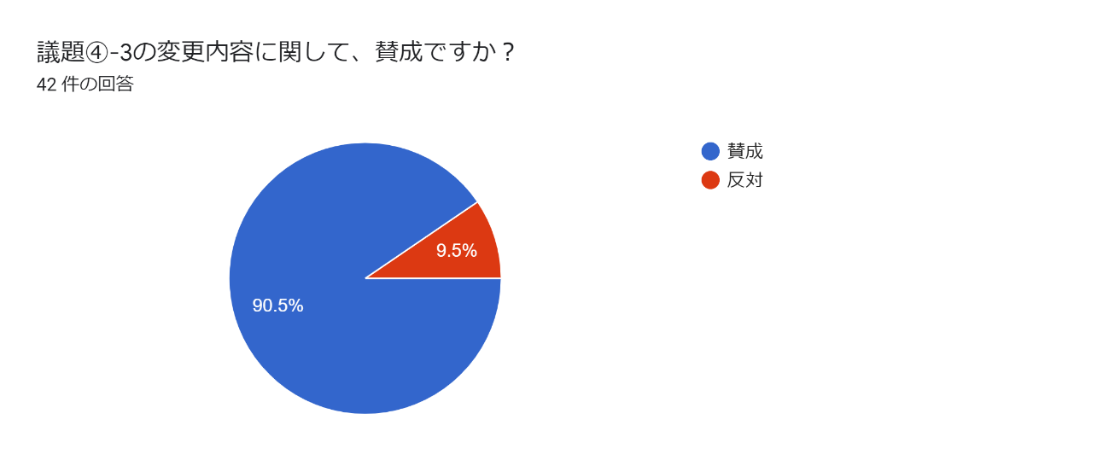

Q議題④-4の学連の提案内容についてどう思いますか？
賛成：97.6%（41票）
反対： 2.4%（ 1票）
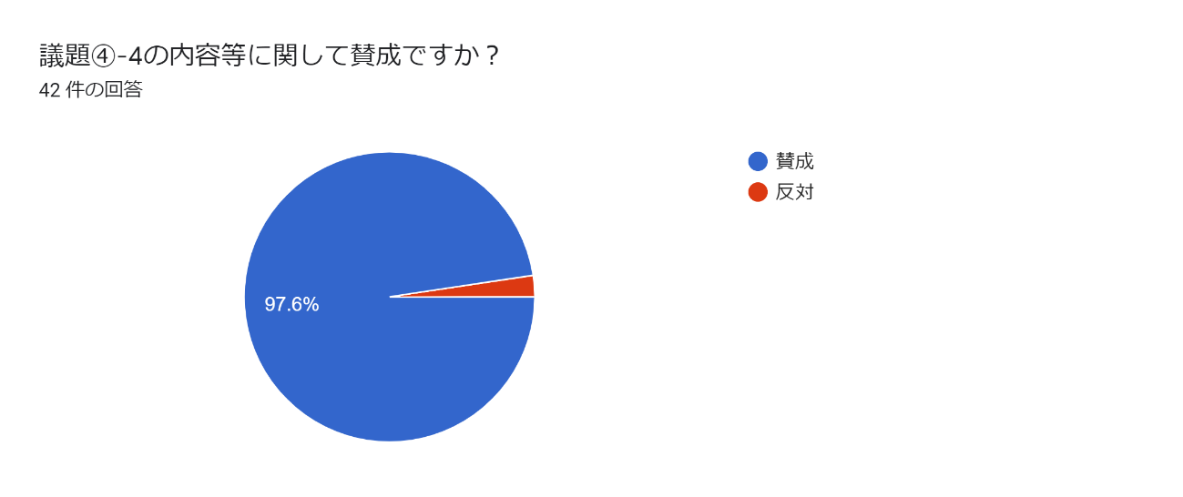

Q賛成・反対の理由をお聞かせください
賛成
・以前は矢取り交渉などで調整を行っていたが、オンライン試合では少々面倒なの で、この機会に統一してしまえば良いと思う。
・行射中に⚪︎×を伝達した方が、効率的に記録を取れるのでいいと思ったから。 部員が少ないと行射中に⚪︎×を伝達できない場合もあるので、その対応も揃えた 方が良いのではないかと思う。
・対面の試合であったら、とても問題のある行為であるため、再発防止策は必要だ と考えるから。
反対
・矢取りのタイミング等を統一することには賛成であるが、的中確認や矢取りの文 言等は大学によって違い、各校の慣れたやり方でやった方が良いと考えられため、 文言までは統一する必要はないと考える。

セクション4
Q学連の提案の「日程変更可能範囲」に関して賛成ですか？
賛成：100％（42票）
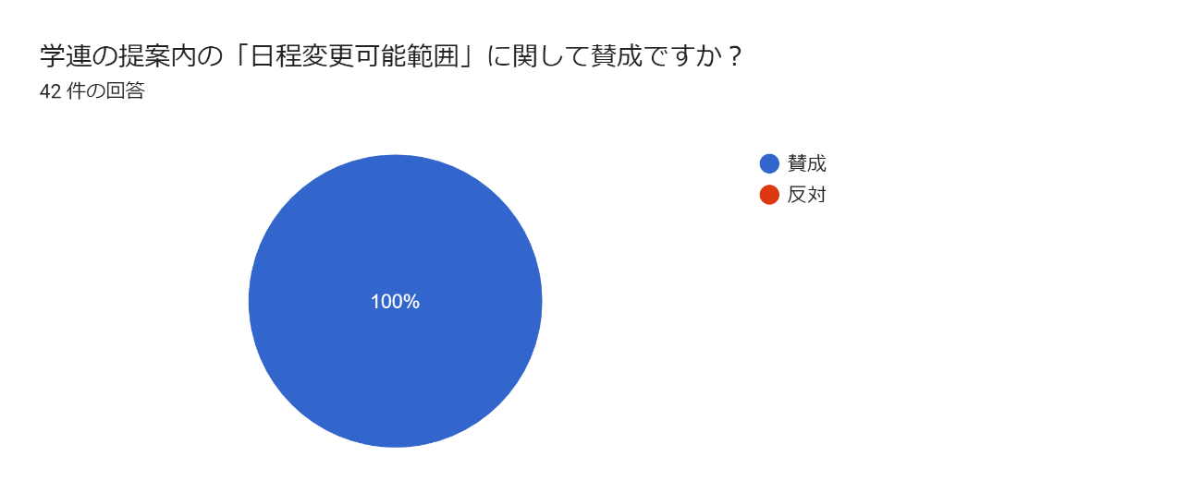
Q賛成・反対の理由をお聞かせください
賛成
・自然災害によって順延した際に、大学側に対して円滑な手続きができるから。
・本年度のリーグ戦にて、初週と最終週で学連の対応が異なり混乱したため、日程 変更手順のマニュアル化の必要性を感じていたため。
・1〜6までの段階が準備されており、予定通りの開催を基本としながらも、不足 の事態に備えて予備日を細かく定めておくことは重要であると考えられるため。

Q学連の提案内の「日程変更時の変更手順・方法」に関してご意見をお聞かせください
・対戦校と立合校だけではおそらく揉める場合が有るので、学連が間に入った方が 良いのでは。
・メールで手順が完結するのは良いと感じた。
・立合校ではなく、本来の実施日・時間で開催できない旨のある学校が連絡するべ きではないかと弊学は考える.
・台風を代表する自然災害等で試合の延期が急遽決まった場合、連絡が行われる時 間帯は早朝であると考えられるため、延期か実施の判断を早急に行い、なるべく部 員が悪天候下での登校・準備に際して無駄がないようにできれば良いと私は考え る。
・問題ないと思います。ただ、現段階では学連役員を通した連絡を禁止している事 由をお聞かせいただきたいと思います。
・学内の他部活でコロナ発症の人がいた場合など、コロナ禍においては使用制限が かかる場合が大いに考えられるため、この範囲に賛成。

